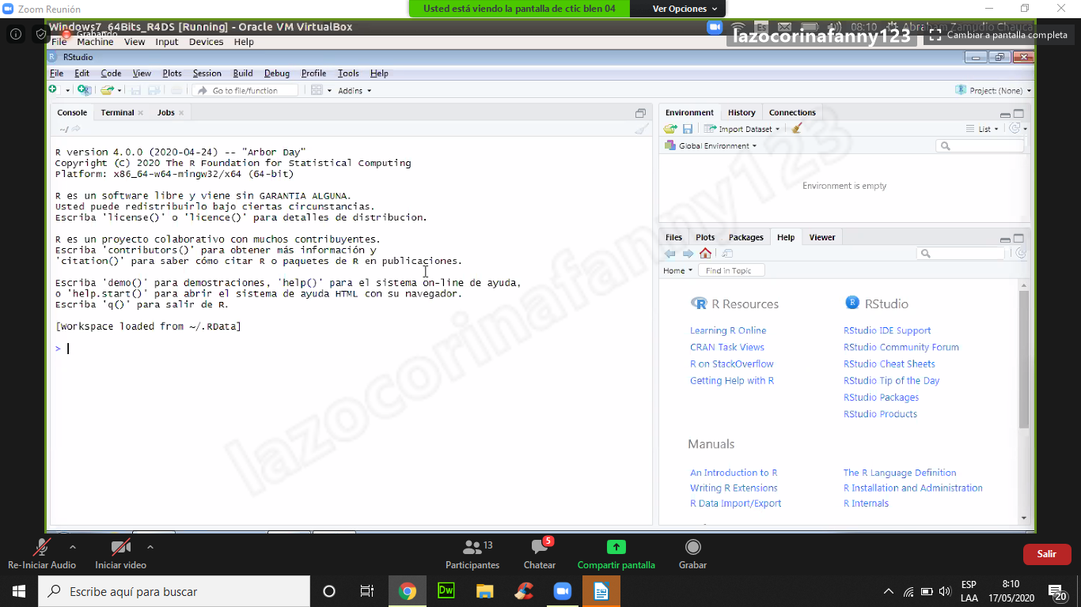
Ctrl +shift + c → comentario → con un michi #
tab → nos da las opciones
git-scm/com
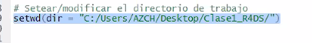
lo que te guenera con tap

getwd()→ cambiar de direcctorio

correcto

getwd() → visualizar nuestro directorio de
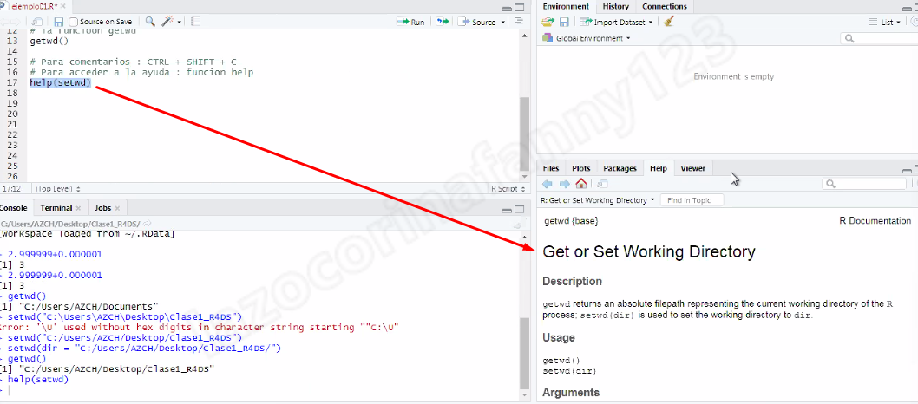
R → navegador web (comandos de ayuda, funciona comandos de web)
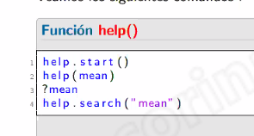

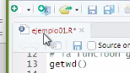

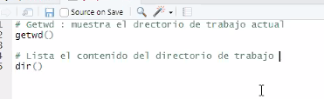
aun no se guarda

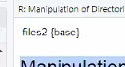

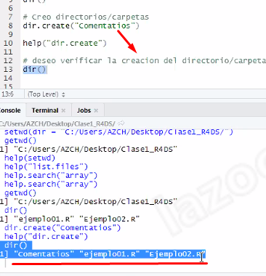
librería base
crea

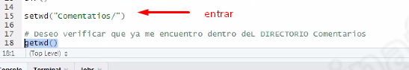
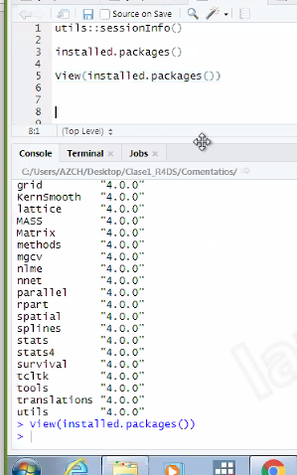
entrando

→ todo tienes que saberse utilizar matrices y vectores
→ tienes que saber cuando no utilizar una formula
cerrar ctrl + w

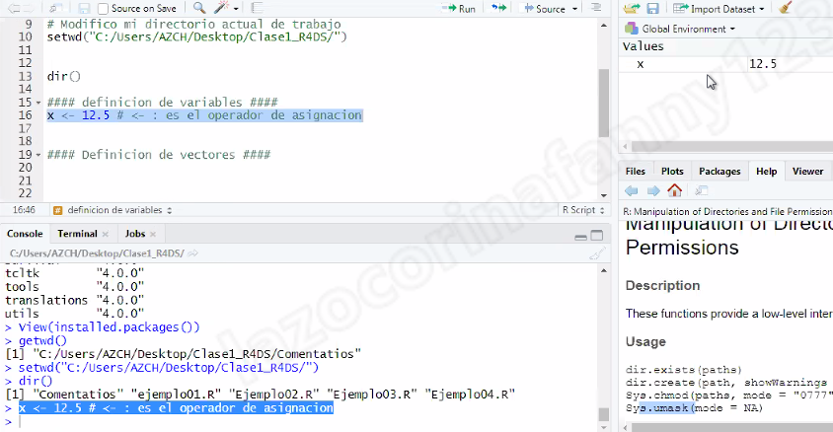
tu #### -Z etiqueta de codigo
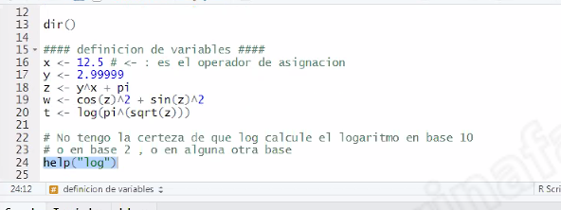
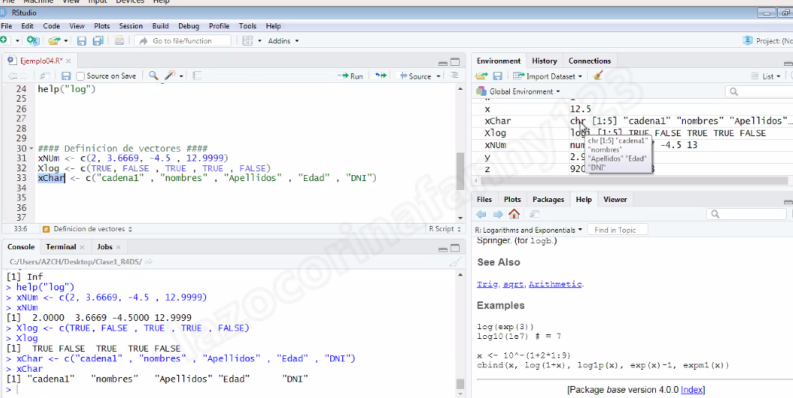
log

variables
concaquetando vectores
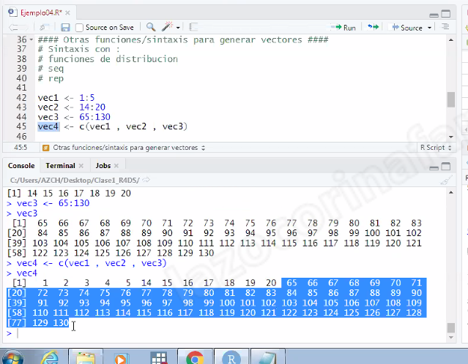
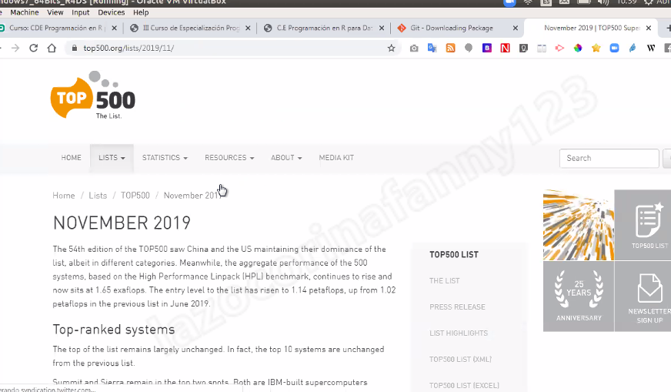
* computADORAS MAS POTENTES
* mirar esstadistica

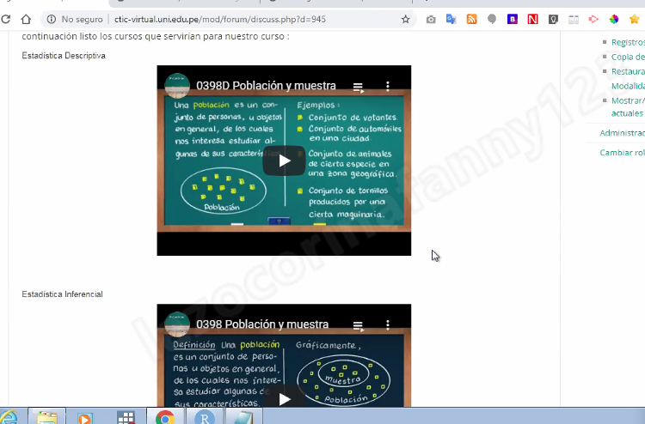
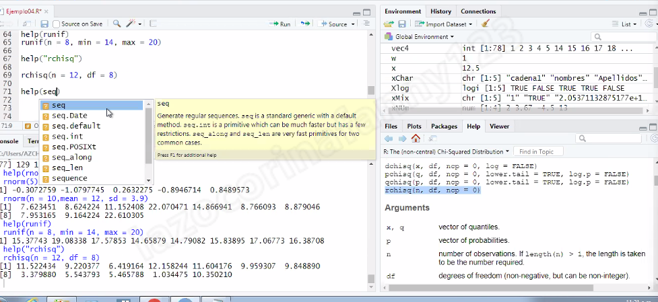

guardar vectores
seudo alateorios → necesita valir inical para un algoritmo
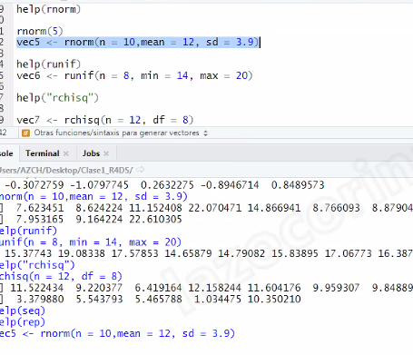

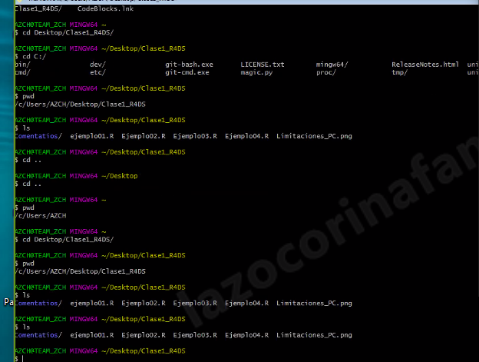

ctrl + l → para limpiar
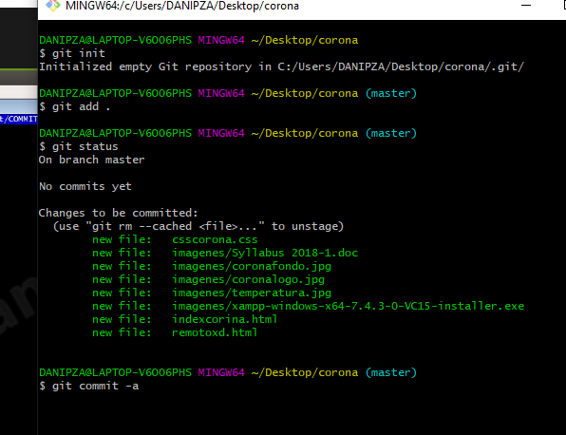

todos los comando
s

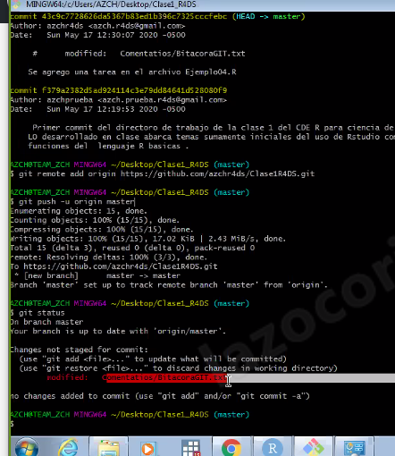

mientras me cargaba uwu
